В некоем королевстве служил у короля солдат в конной гвардии, прослужил двадцать пять лет верою и правдою; за его верную службу приказал король отпустить его в чистую отставку и отдать ему в награду ту самую лошадь, на которой в полку ездил, с седлом и со всею сбруею.
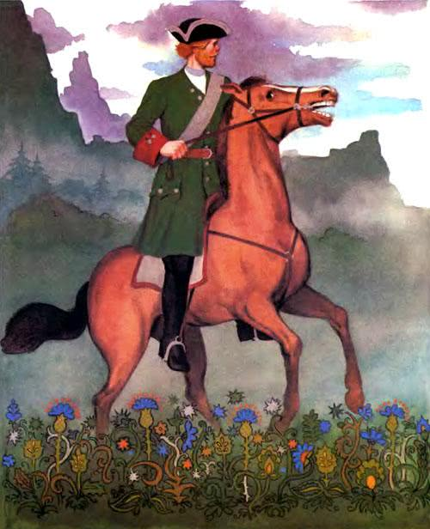
Простился солдат с своими товарищами и поехал на родину; день едет, и другой, и третий… вот и вся неделя прошла, и другая, и третья — не хватает у солдата денег, нечем кормить ни себя, ни лошади, а до дому далеко-далеко! Видит, что дело-то больно плохо, сильно есть хочется; стал по сторонам глазеть и увидел в стороне большой замок. “Ну-ка, — думает, — не заехать ли туда; авось хоть на время в службу возьмут — что-нибудь да заработаю”.Поворотил к замку, въехал на двор, лошадь на конюшню поставил и задал ей корму, а сам в палаты пошел. В палатах стол накрыт, на столе и вина и еда, чего только душа хочет! Солдат наелся-напился. “Теперь, — думает, — и соснуть можно!”Вдруг входит медведица:
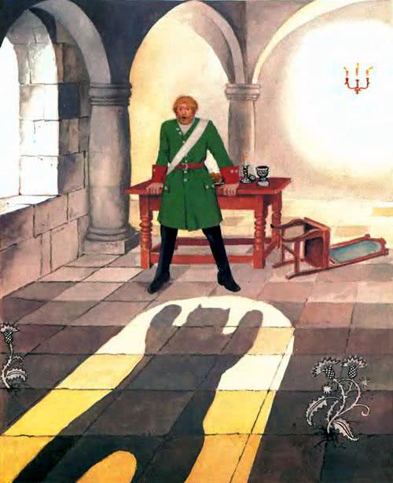
— Не бойся меня, добрый молодец, ты на добро сюда попал: я не лютая медведица, а красная девица — заколдованная королевна. Если ты устоишь да переночуешь здесь три ночи, то колдовство рушится — я сделаюсь по-прежнему королевною и выйду за тебя замуж.Солдат согласился; медведица ушла, и остался он один. Тут напала на него такая тоска, что на свет бы не смотрел, а чем дальше — тем сильнее.На третьи сутки до того дошло, что решился солдат бросить все и бежать из замка; только как ни бился, как ни старался — не нашел выхода. Нечего делать, поневоле пришлось оставаться.Переночевал и третью ночь; поутру является к нему королевна красоты неописанной, благодарит его за услугу и велит к венцу снаряжаться. Тотчас они свадьбу сыграли и стали вместе жить, ни о чем не тужить.Через сколько-то времени вздумал солдат об своей родной стороне, захотел туда побывать; королевна стала его отговаривать:— Оставайся, друг, не езди; чего тебе здесь не хватает?Нет, не могла отговорить. Прощается она с мужем, дает ему мешочек — сполна семечком насыпан — и говорит:— По какой дороге поедешь, по обеим сторонам кидай это семя: где оно упадет, там в ту же минуту деревья повырастут; на деревьях станут дорогие плоды красоваться, разные птицы песни петь, а заморские коты сказки сказывать.Сел добрый молодец на своего заслуженного коня и поехал в дорогу; где ни едет, по обеим сторонам семя бросает, и следом за ним леса подымаются, так и ползут из сырой земли!Едет день, другой, третий и увидал: в чистом поле караван стоит, на травке, на муравке купцы сидят, в карты поигрывают, а возле них котел висит; хоть огня и нет под котлом, а варево ключом кипит.“Экое диво! — подумал солдат. — Огня не видать, а варево в котле так и бьет ключом; дай поближе взгляну”. Своротил коня в сторону, подъезжает к купцам:— Здравствуйте, господа честные!А того и невдомек, что это не купцы, а все черти.— Хороша ваша штука: котел без огня кипит! Да у меня лучше есть.Вынул из мешка одно зернышко и бросил наземь — в ту ж минуту выросло вековое дерево, на том дереве дорогие плоды красуются, разные птицы песни поют, заморские коты сказки сказывают.Тотчас узнали его черти.— Ах, — говорят меж собой, — да ведь это тот самый, что королевну избавил. Давайте-ка, братцы, опоим его за то зельем, и пусть он полгода спит.
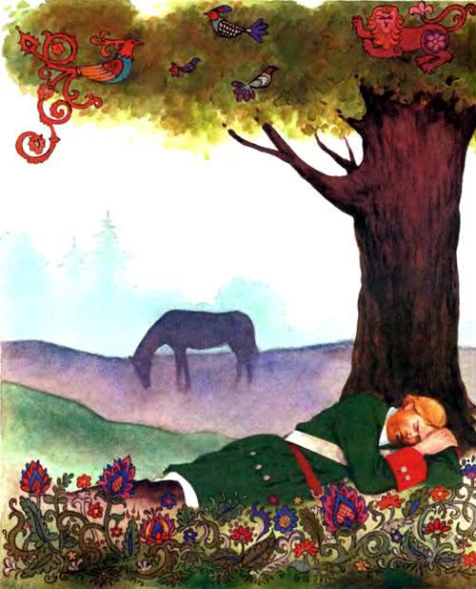
Принялись его угощать и опоили волшебным зельем. Солдат упал на траву и заснул крепким, беспробудным сном, а купцы, караван и котел вмиг исчезли.Вскоре после того вышла королевна в сад погулять; смотрит — на всех деревьях стали верхушки сохнуть. “Не к добру! — думает. — Видно, с мужем что худое приключилося! Три месяца прошло, пора бы ему и назад вернуться, а его нет как нету!”Собралась королевна и поехала его разыскивать. Едет по той дороге, по какой и солдат путь держал, по обеим сторонам леса растут, и птицы поют, и заморские коты сказки мурлыкают.Доезжает до того места, что деревьев не стало больше — извивается дорога по чистому полю, и думает: “Куда ж он девался? Не сквозь землю же провалился!” Глядь — стоит в сторонке такое же чудное дерево и лежит под ним ее милый друг.Подбежала к нему и ну толкать-будить — нет, не просыпается; принялась щипать его, колоть под бока булавками, колола, колола — он и боли не чувствует, точно мертвый лежит, не ворохнется. Рассердилась королевна и с сердцов проклятье промолвила:— Чтоб тебя, соню негодного, буйным ветром подхватило, в безвестные страны занесло!Только успела вымолвить, как вдруг засвистали-зашумели ветры, и в один миг подхватило солдата буйным вихрем и унесло из глаз королевны.Поздно одумалась королевна, что сказала слово нехорошее, заплакала горькими слезами, воротилась домой и стала жить одна-одинехонька.А бедного солдата занесло вихрем далеко-далеко, за тридевять земель, в тридесятое государство, и бросило на косе промеж двух морей; упал он на самый узенький клинышек: направо ли сонный оборотится, налево ли повернется — тотчас в море свалится, и поминай как звали!Полгода проспал добрый молодец, ни пальцем не шевельнул; а как проснулся, сразу вскочил прямо на ноги, смотрит — с обеих сторон волны подымаются, и конца не видать морю широкому; стоит да в раздумье сам себя спрашивает: “Каким чудом я сюда попал? Кто меня затащил?”Пошел по косе и вышел на остров; на том острове — гора высокая да крутая, верхушкою до облаков хватает, а на горе лежит большой камень.
Подходит к этой горе и видит — три черта дерутся, клочья так и летят.— Стойте, окаянные! За что вы деретесь?— Да, вишь, третьего дня помер у нас отец, и остались после него три чудные вещи: ковер-самолет, сапоги-скороходы да шапка-невидимка, так мы поделить не можем.— Эх, вы! Из таких пустяков бой затеяли. Хотите, я вас разделю? Все будете довольны, никого не обижу.— А ну, земляк, раздели, пожалуйста!— Ладно! Бегите скорей по сосновым лесам, наберите смолы по сто пудов и несите сюда.Черти бросились по сосновым лесам, набрали смолы триста пудов и принесли к солдату.— Теперь притащите из пекла самый большой котел.Черти приволокли большущий котел — бочек сорок войдет! — и поклали в него всю смолу.Солдат развел огонь и, как только смола растаяла, приказал чертям тащить котел на гору и поливать ее сверху донизу. Черти мигом и это исполнили.— Ну-ка, — говорит солдат, — пихните теперь вон тот камень; пусть он с горы катится, а вы трое за ним вдогонку приударьте. Кто прежде всех догонит, тот выбирай себе любую из трех диковинок; кто второй догонит, тот из двух остальных бери, какая покажется; а затем последняя диковинка пусть достанется третьему.
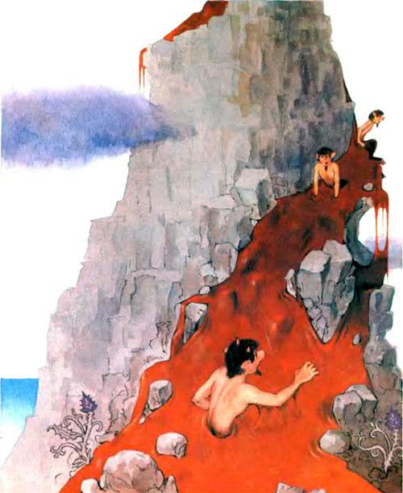
Черти пихнули камень, и покатился он с горы шибко-шибко; бросились все трое вдогонку. Вот один черт нагнал, ухватился за камень — камень тотчас повернулся, подворотил его под себя и вогнал в смолу. Нагнал другой черт, а потом и третий, и с ними то же самое! Прилипли крепко-накрепко к смоле.Солдат взял под мышку сапоги-скороходы да шапку-невидимку, сел на ковер-самолет и полетел искать свое царство.Долго ли, коротко ли — прилетает к избушке; входит — в избушке сидит баба-яга — костяная нога, старая, беззубая.— Здравствуй, бабушка! Скажи, как бы мне отыскать мою прекрасную королевну!— Не знаю, голубчик! Видом ее не видала, слыхом про нее не слыхала. Ступай ты за столько-то морей, за столько-то земель — там живет моя средняя сестра, она знает больше моего; может, она тебе скажет.Солдат сел на ковер-самолет и полетел; долго пришлось ему по белу свету странствовать. Захочется ли ему есть-пить, сейчас наденет на себя шапку-невидимку, спустится в какой-нибудь город, зайдет в лавки, наберет — чего только душа пожелает, на ковер — и летит дальше.
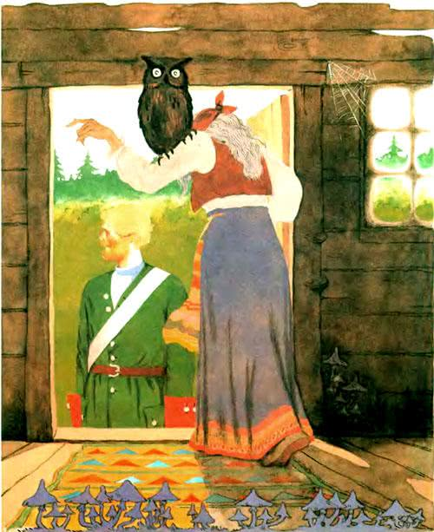
Прилетает к другой избушке, входит — там сидит баба-яга — костяная нога, старая, беззубая.— Здравствуй, бабушка! Не знаешь ли, где найти мне прекрасную королевну?— Нет, голубчик, не знаю. Поезжай-ка ты за столько-то морей, за столько-то земель — там живет моя старшая сестра; может она ведает.— Эх ты, старая! Сколько лет на свете живешь, а доброго ничего не знаешь.Сел на ковер-самолет и полетел к старшей сестре.Долго-долго странствовал, много земель и много морей видел, наконец, прилетел на край света; стоит избушка, а дальше никакого ходу нет — одна тьма кромешная, ничего не видать! “Ну, — думает, — коли здесь не добьюсь толку, больше лететь некуда!”Входит в избушку — там сидит баба-яга костяная нога, седая, беззубая.— Здравствуй, бабушка! Скажи, где мне искать мою королевну?— Подожди немножко; вот я созову всех своих ветров и у них спрошу. Ведь они по всему свету дуют, так должны знать, где она теперь проживает.Вышла старуха на крыльцо, крикнула громким голосом, свистнула молодецким посвистом; вдруг со всех сторон поднялись-повеяли ветры буйные, только изба трясется!— Тише, тише! — кричит баба-яга. И как только собрались ветры, начала их спрашивать:— Ветры мои буйные, по всему свету вы дуете, не видали ль где прекрасную королевну?— Нет, нигде не видали! — отвечают ветры в один голос.— Да все ли вы налицо?— Все, только южного ветра нет. Немного погодя прилетает южный ветер. Спрашивает его старуха:— Где ты пропадал до сих пор? Еле дождалась тебя!— Виноват, бабушка! Я зашел в новое царство, где живет прекрасная королевна; муж у ней без вести пропал, так теперь сватают ее разные цари и царевичи, короли и королевичи.— А сколь далеко до нового царства?— Пешему тридцать лет идти, на крыльях десять лет нестись; а я повею — в три часа доставлю.Солдат начал просить, чтобы южный ветер взял его и донес в новое царство.— Пожалуй, — говорит южный ветер, — я тебя донесу, коли дашь мне волю погулять в твоем царстве три дня и три ночи.— Гуляй хоть три недели!— Ну хорошо; вот я отдохну денька два-три, соберусь с силами, да тогда и в путь.
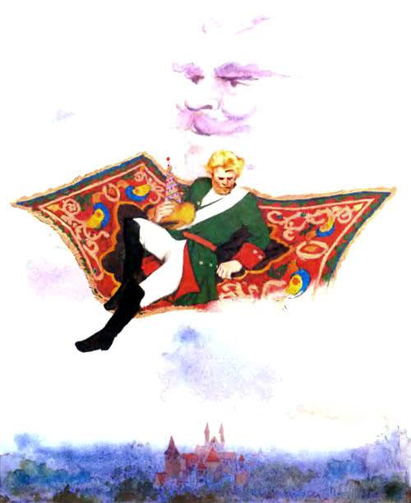
Отдохнул южный ветер, собрался с силами и говорит солдату:— Ну, брат, собирайся, сейчас отправимся, да смотри не бойся, цел будешь!Вдруг зашумел-засвистал сильный вихорь, подхватило солдата на воздух и понесло через горы и моря под самыми облаками, и ровно через три часа был он в новом царстве, где жила его прекрасная королевна.Говорит ему южный ветер:— Прощай, добрый молодец! Жалеючи тебя, не хочу гулять в твоем царстве.— Что так?— Потому, если я загуляю, ни одного дома в городе, ни одного дерева в садах не останется: все вверх дном поставлю!
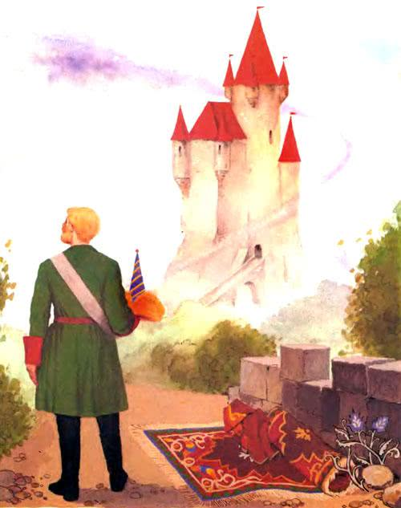
— Ну прощай! Спасибо тебе! — сказал солдат, надел шапку-невидимку и пошел в белокаменные палаты.Вот пока его не было в царстве, в саду все деревья стояли с сухими верхушками, а как он явился, тотчас ожили и начали цвесть.Входит он в большую комнату, а там сидят за столом разные цари и царевичи, короли и королевичи, что приехали за прекрасную королевну свататься, сидят да сладкими винами угощаются. Какой жених ни нальет стакан, только к губам поднесет — солдат тотчас хвать кулаком по стакану и сразу вышибет. Все гости тому удивляются, а прекрасная королевна в ту ж минуту догадалася.
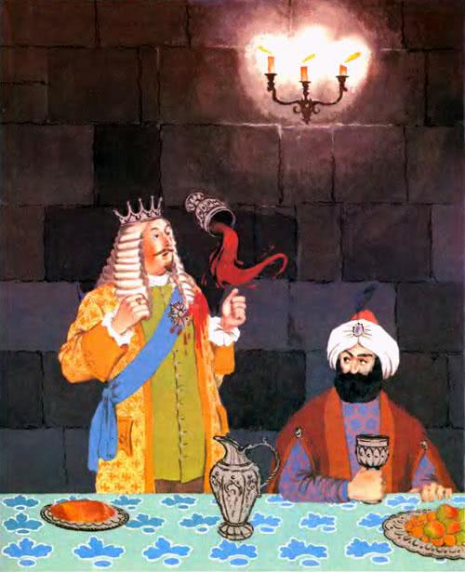
“Верно, — думает, — мой друг воротился!”Посмотрела в окно — в саду на деревьях все верхушки ожили, и стала она своим гостям загадку загадывать:— Была у меня золотая нитка с золотой иголкой; я ту иглу потеряла и найти не чаяла, а теперь та игла нашлась. Кто отгадает эту загадку, за того замуж пойду.Цари и царевичи, короли и королевичи долго над тою загадкою ломали свои мудрые головы, а разгадать никак не могли. Говорит королевна:— Покажись, мой милый друг!Солдат снял с себя шапку-невидимку, взял королевну за белые руки и стал целовать в уста сахарные.— Вот вам и разгадка! — сказала прекрасная королевна. — Золотая нитка — это я, а золотая иголка — это мой верный муж. Куда иголочка — туда и ниточка.Пришлось женихам оглобли поворачивать, разъехались они по своим дворам, а королевна стала со своим мужем жить-поживать да добра наживать.

